XXX
公交站点分布说明

项目名称： XXX
设计单位： XXX
咨询单位： XXX
报告日期： 2021-08-02

1、项目概况
本项目位于XXX，东至XXX、南至XXX、西至XXX、北至XXX。总用地面积 ㎡，总建筑面积 ㎡，地上建筑面积为 ㎡，地下建筑面积为 ㎡。容积率为 ，绿地率 %，建筑密度 %。设有机动车停车位 辆，其中地面停车位 辆，地下停车位 辆。非机动车停车位 辆，其中地面停车位 辆，地下停车位 辆。

图1 项目鸟瞰图
2、周边公交站分布
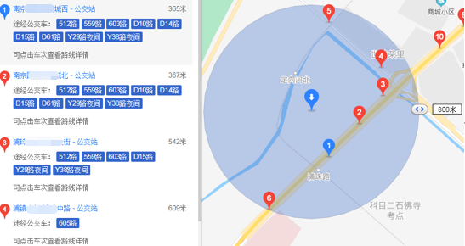

图2 项目周边公交站点分布总图
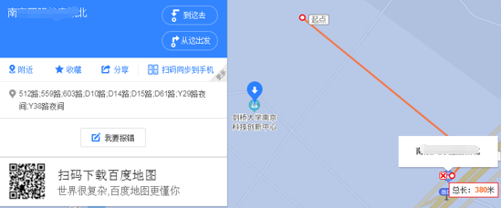

图3 场地出入口距离xxx站距离380米
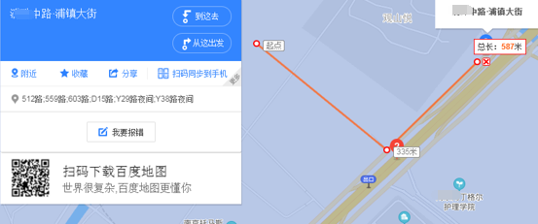
图4 场地出入口距离xxx站距离587米
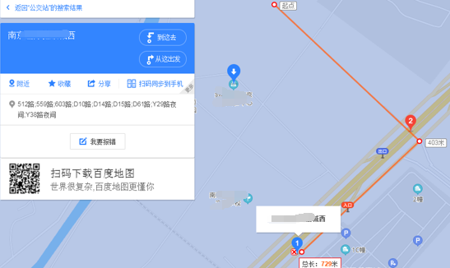

图5 场地出入口距离xxx站距离729米
根据卫星地图，本项目的人行出入口位于广西梗大街，出入口步行380m处有xxx公交站，有512路、559路、603路、D15路、Y29路夜间、Y38路夜间公交车经过；步行587m处有xxx大街公交站，有512路、559路、603路、D15路、Y29路夜间、Y38路夜间公交车经过；步行729m处有xxx公交站，有512路、559路、603路、D10路、D14路、D15路、D61路、Y29路夜间、Y38路夜间公交车经过。综上所述，场地出入口到达公共交通站点的步行距离不超过500m，且场地出入口步行距离800m范围内设有不少于2条线路的公共交通站点，公共交通便利。
公交站名称 | 场地出入口步行至公交站的距离（m） | 公交汽车线路名称 | 已建/规划
Xxx | 380 | 512路、559路、603路、D15路、Y29路夜间、Y38路夜间 | 已建
Xxx | 587 | 512路、559路、603路、D15路、Y29路夜间、Y38路夜间 | 已建
Xxx | 729 | 512路、559路、603路、D10路、D14路、D15路、D61路、Y29路夜间、Y38路夜间 | 已建

4、结论
本项目场地出入口到达公共交通站点的步行距离不超过500m，且场地出入口步行距离800m范围内设有不少于2条线路的公共交通站点。满足《绿色建筑评价标准》GB/T50378—2019中6.1.2及6.2.1条的要求，按规范要求，第6.2.1条可得6分。

